گزارش کار
طراحی و پیاده‌سازی دروازه تک‌کاناله شبکه LoRaWAN

نگارش
جابر بابکی

شهریور 1397
چكيده
شبکه‌های دوربرد با توان پایین (LPWAN) دسته‌ای از فناوری‌های ارتباطی بی‌سیم هستند که امکان برقراری اتصالات با نرخ داده پایین را در پهنه جغرافیایی وسیع و با مصرف توان باتری کم فراهم می‌کنند. ویژگی‌های مذکور، این شبکه‌ها را به گزینه‌ای مناسب جهت اتصال حسگرها و هوشمند سازی شهرها و صنایع تبدیل کرده است. این شبکه‌ها از اجزای کلیدی اینترنت اشیاء به شمار می‌روند چراکه موجب اتصال دستگاه‌هایی می‌شوند که به پهنای باند کمتری نسبت به اکثر دستگاهای استاندارد نیاز دارند. همچنین توان مصرفی پایین برای اشیاء سبب افزایش طول عمر باتری و کاهش هزینه نگهداری آن‌ها می‌شود ازجمله مهم‌ترین فناوری‌های LPWAN ‌می‌توان به LoRaWAN اشاره کرده که به دلیل استفاده از باند فرکانسی آزاد مورد توجه قرار گرفته است. به دلیل نوپا بودن فناوری اینترنت اشیاء، هنوز شبکه‌های دوربرد با توان پایین بو‌می‌ در کشور ایجاد نشده است. فلذا خلا وجود یک شبکه دوربرد با توان پایین بو‌می‌که از یک‌سو بر اساس نیازمندهای خاص پروژه‌های داخل کشور ایجاد شده و امکان سفارشی‌سازی آن وجود دارد و از سوی دیگر از بعد امنیت و کارایی و مقیاس‌پذیری قابل اتکا باشد احساس می‌شود. یکی از اجزای مهم تشکیل دهنده شبکه دوربرد با توان پایین دروازه‌ها(Gateway) هستند که از یک‌سو با دستگاه‌های انتهایی و از سویی دیگر با پلتفرم نرم‌افزاری در ارتباط هستند. ازجمله مهم‌ترین وظایف دروازه‌ها انتقال اطلاعات از دستگاه‌های انتهایی به سمت پلتفرم، و برعکس انتقال دستورات و اطلاعات از پلتفرم به دستگاه انتهایی ‌هست. طراحی این دروازه برای شبکه LoRaWAN در قالب سه فاز اصلی در نظر گرفته شده است که در فاز اول فناوری‌های موجود شناسایی و راه‌اندازی شده است در فاز دوم مقایسه و ارزیابی فناوری‌های موجود صورت گرفته است و در فاز سوم امکان‌سنجی شبکه بو‌می ‌بر اساس بهبود شبکه‌های موجود انجام ‌می‌گیرد.

واژه‌های کلیدی:
شبکه‌ دوربرد با توان پایین بومی، اينترنت اشياء، امکان‌سنجی و طراحی، سفارشی‌سازی، LoRaWAN
فهرست مطالب | صفحه
فصل اول مقدمه 1
1-1- فناوری LoRaWAN ..............................................................................................................................4
فصل دوم بررسی و ساخت دروازه LoRaWAN 7
2-1- دروازه LoRaWAN 8
2-2- شناسایی تجهیزات مرتبط با ساخت دروازه تک کاناله 9
2-3-1- Transceiver Module LoRa 9
2-3-2- Raspberry Pi 10
2-3-3- Antenna 12
2-3- ساخت دروازه تک کاناله 13
2-3-1- ماژول SX1278 LoRa و اتصال با Raspberry Pi 14
فصل سوم جمع‌بندي و نتيجه‌گيري 20
فصل چهارم منابع و مراجع 21

فهرست اشكال | صفحه

شكل ‏1-1- مثالی از شبکه دور برد با توان کم . 2
شکل 1-2- مثالی از کلاس A شبکه LoRaWAN ............................................................................................4
شكل 2-1- شبکه LoRaWAN............................................................................................................................................................8
شکل2-2- ماژول‌های فرستنده و گیرنده LoRa.................................................................................................10
شکل2-3- رزبری پای 3 مدل B.............................................................................................................................12
شکل 2-4-قطعات موردنیاز.....................................................................................................................................13
شکل 2-5- تصویر پشت ماژول SX1278............................................................................................................14
شکل 2-6- پین‌های رزبری پای.............................................................................................................................15
شکل 2-7- اتصال ماژول به رزبری پای..................................................................................................................16
شکل 2-8- دروازه تک کاناله....................................................................................................................................17
شکل 2-9- محیط سیستم‌عامل رزبین.................................................................................................................18
شکل 2-10- تنظیمات SPI.....................................................................................................................................18

فهرست جداول | صفحه
جدول 1-1- تنظیمات با فاکتور گسترش 5
جدول2-1- مشخصات مدل‌های مختلف رزبری پای. 11
جدول 2-2- لیست قطعات مورد نیاز برای ساخت دروازه تک کاناله. 13
جدول 2-3- توضیحات پین‌ها . Error! Bookmark not defined.15
جدول 2-4- اتصالات ماژول و رزبری پای. 16

فصل اول
مقدمه

مقدمه
شبکه‌های دوربرد با توان پایین (LPWAN) دسته‌ای از فناوری‌های ارتباطی بی‌سیم هستند که امکان برقراری اتصالات با نرخ داده پایین را در پهنه جغرافیایی وسیع و با مصرف توان (باتری) کم فراهم می‌کنند. این شبکه‌ها در پاسخ به نیازی متفاوت از روند توسعه شبکه‌های بی‌سیم شکل گرفته‌اند بدین معنا که امکان اتصال ارزان و به‌صرفه تعداد بسیار زیادی گره که پیش از این قابل تصور نبود را فراهم ‌می‌کنند. ویژگی‌های مذکور، این شبکه‌ها را به گزینه‌ای مناسب جهت اتصال حسگرها و هوشمند سازی شهرها و صنایع تبدیل کرده است. این شبکه‌ها از اجزای کلیدی اینترنت اشیاء به شمار می‌روند چراکه موجب اتصال دستگاه‌هایی می‌شوند که به پهنای باند کمتری نسبت به اکثر دستگاهای استاندارد نیاز دارند. همچنین توان مصرفی پایین برای اشیا سبب افزایش طول عمر باتری و کاهش هزینه نگهداری آن‌ها می‌شود. شکل 1 مثالی از یک شبکه دوربرد با توان پایین را نشان می‌دهد.
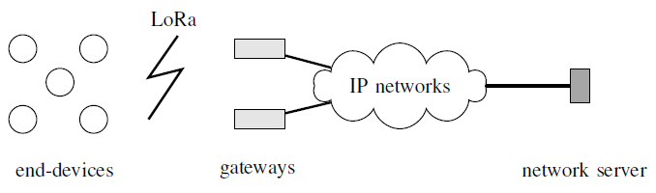
شكل 1-1- مثالی از یک شبکه‌ دوربرد با توان پایین

به‌طور عمده فناوری‌های LPWAN را می‌توان به دو دسته باند فرکانسی آزاد و باند فرکانسی غیر آزاد
تقسیم کرد، از جمله برخی فناوری‌های مهم LPWAN در این دو دسته را می‌توان به موارد زیر اشاره
کرد[1]:
- LoRaWAN
- SigFox
- NB-IoT
فناوری LoRaWAN به دلیل مصرف بهینه انرژی(باتری) با توجه به پشتیبانی از محدوده جغرافیایی
گسترده و دلایل زیر به عنوان فناوری LPWAN محبوب‌تر است [2].
- گستره جغرافیایی: گستره جغرافیایی ارتباطی - فناوری Sigfox بین 11 تا 15 کیلومتر هست و از این نظر بهتر از LoRaWAN است اما گستره جغرافیایی ارتباطی LoRaWAN با توجه به پهنای باند، مناسب است[3].
- متن‌باز بودن: در مورد LoRaWAN مستندات زیادی در مورد چگونگی پیاده‌سازی، ساختار بسته‌ها و موارد مختلف وجود دارد[3].
- قابلیت ردیابی: بر اساس مطالعاتی که انجام‌شده است قابلیت ردیابی در فناوری - LoRaWAN وجود دارد[2].
- پهناي باند: پهنای باندی که در فناوری LoRaWAN استفاده می‌شود، بزرگ‌تر از پهنای باند مورداستفاده در فناوری SigFox است و این باعث می‌شود محوشدگی چند مسیری) multipath fading ) کمتری در محیط‌های شهری رخ دهد[3].

با توجه به موارد فوق‌الذکر، این مستند پیشنهاد امکان‌سنجی و طراحی یک دروازه بومی را برای شبکه‌های LoRaWAN ارائه می‌نماید.

2-1- فناوری LoRaWAN
فناوری LoRaWAN تشکیل شده از مدولاسیون LoRa و پروتکل ارتباطی کنترل دسترسی رسانه (MAC) برای مدیریت ارتباطات بین دستگاه انتهایی و دروازه‌ها است.
فناوری LoRaWAN دارای سه نوع دستگاه (کلاس A، B , C) در لایه MAC است که هر کلاس قابلیت‌های مختلف را تعریف می‌کند. دستگاه‌های کلاس A از دسترسی ALOHA برای فراسو استفاده می‌کنند]3[. پس از ارسال موفقیت‌آمیز یک فریم کلاس A، برای دریافت پاسخ در طول دو پنجره منتظر دریافت می‌شود[3]. کلاس B طراحی شده برای برنامه‌هایی که ترافیک ارسالی از سرور به دستگاه‌های انتهایی زیاد است. در این کلاس دروازه‌ها با فرستادن beaconsهایی به‌صورت دوره‌ای زمان‌بندی را برای دستگاه‌های انتهایی همگام می‌کنند بدون اینکه انتقال موفقی در فراسو انجام‌شده باشد]3[. کلاس C همیشه در حال گوش دادن به سرور هست به جز موقع‌های که می‌خواهد داده‌ای را ارسال بکند]3[.
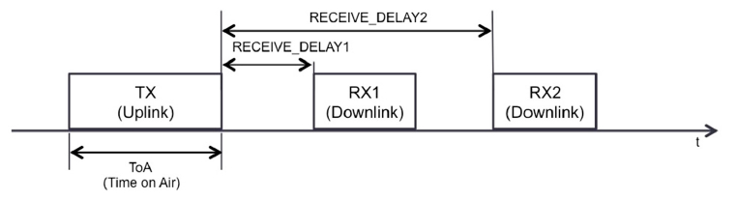
شکل 1-2- کلاس A در LoRaWAN ]5[.

مدولاسیون LoRa یک مدولاسیون طیف گسترده چرپی (CSS) است، در این روش سه پارامتر فاکتور گسترش(SF)، Code Rate و پهنای باند تعریف شده است. فاکتور گسترش برابر است با تعداد بیتی که در هر Symbol مدولاسیون LoRa انتقال داده می‌شود که باعث می‌شود کاربران مختلف با کدهای عمود بر هم بتوانند در یک زمان و در یک فرکانس انتقال داشته باشند و در فضای کد از یکدیگر جدا شوند. Code Rate به تعداد بیت موردنیاز که باید اضافه شود تا تشخیص و تصحیح خطا انجام شود. همچنین پهنای باندی کانال‌ در LoRaWAN برابر است با 125 کیلوهرتز و یا 500 کیلوهرتز]2[.
تعداد بیت‌هایی که در یک ثانیه می‌توان ارسال کرد با توجه به فاکتور گسترش و پهنای باند از فرمول زیر محاسبه می‌شود:
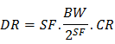

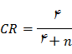
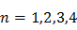
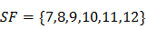

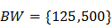
جدول زیر را با توجه به فاکتور گسترش مختلف و پهنای باند متفاوت ترسیم شده است]5[.
Sperad factor | Bitrate | SNR | Time-on-air (10 byte packet) | Receiver Sensitivity | Range
7 | 5469bps | -7.5 | 56 ms | -123dbm | 2 km
8 | 3125 bps | -10 | 103 ms | -126dbm | 4 km
9 | 1758 bps | -12.5 | 205 ms | -129dbm | 6 km
10 | 977 bps | -15 | 371 ms | -132dbm | 8 km
11 | 537 bps | -17.5 | 741 ms | -134.5dbm | 11 km
12 | 293 bps | -20 | 1483 ms | -137dbm | 14 km
جدول 1: نرخ بیت با توجه به Code Rate برابر با 5/4 و پهنای باند 125 کیلوهرتز
جدول 1-1- تنظیمات با فاکتور گسترش
با توجه به جدول 1 در حالتی که فاکتور گسترش برابر با 7 است، حداکثر نرخ بیت 5 کیلوبیت بر ثانیه و پوشش 2 کیلومتری دارد و در حالتی که از فاکتور گسترش 12 استفاده شود نرخ بیت 293 بیتی و پوشش 14 کیلومتری حاصل می‌شود.

فصل دوم
بررسی و ساخت دروازه LoRaWAN

بررسی و ساخت دروازه LoRaWAN
به منظور درک بهتر از وظایف و محدودیت‌های دروازه شبکه LoRaWAN و بررسی عملکرد این درواز‌ها به عنوان رابطی بین دستگاه‌های انتهایی و پلتفرم، در این بخش تجهیزات مرتبط با ساخت دروازه شناسایی و بررسی شده است.

دروازه LoRaWAN
عملکرد اصلی دروازه‌ها هدایت بسته‌های دریافتی که از دستگاه‌های انتهایی دریافت کرده، به سمت پلتفرم است همان‌طور که در شکل 2 نشان داده شده است دروازه پل ارتباطی بین پلتفرم و دستگاه‌های انتهایی است که از یک‌سو ارتباط LoRa با دستگاه‌های انتهایی برقرار می‌کند و از سوی دیگر از طریق پروتکل IP با سرور LoRaWAN در ارتباط هستند.
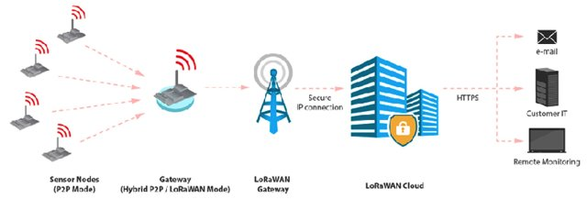
شكل 2-1- شبکه LoRaWAN

به‌طور کلی وظایف دروازه LoRaWAN شامل موارد زیر است:
- انتقال و دریافت بسته‌های LoRa در لایه فیزیکی
- انجام زمان‌بندی‌های فروسو
- دریافت بسته از هزاران دستگاه تحت پوشش
- توانایی رمزگذاری پیام‌ها قبل از ارسال
- تغییر فاکتور گسترش بسته بر اساس فاصله دستگاه انتهایی
- قابلیت دریافت فایل XML و JSON تنظیمات از پلتفرم

در یک نگاه کلی می‌توان دروازه را به دو دسته زیر تقسیم کرد:
- دروازه‌های تک کاناله: این نوع دروازه در یک لحظه یک کانال و یک فاکتور گسترش را در حال گوش دادن هستند.
- دروازه‌های چند کاناله: این نوع دروازه در یک لحظه در حال گوش دادن بر روی چندین کانال است و دستگاه‌های انتهایی ‌می‌توانند با فاکتور‌های گسترش مختلف ارسال کنند.

شناسایی تجهیزات مرتبط با ساخت دروازه تک کاناله
در این مرحله تجهیزات سخت‌افزاری مورد نیاز برای ساخت دروازه مورد شناسایی قرار خواهند گرفت. به‌طور کلی برای ساخت یک دروازه تک کاناله به تجهیزات زیر نیاز است:
- Transceiver Module LoRa
- Raspberry Pi
- Antenna
2-2-1- Transceiver Module LoRa
شرکت Semtech به عنوان مالک تراشه‌های LoRa (از سال 2012 شرکت Semtech پتنت LoRa را از شرکت Cycleo خریده است) در حال تولید و فروش و توسعه این تراشه‌ها ‌است. همچنین این شرکت از سال 2015 مجوز درجه حفاظت یا کد آی‌پی(IP code) را به چند شرکت از جمله شرکت HopeRF جهت تولید تراشه‌های LoRa را داده است. در حال حاضر چندین شرکت در حال تولید ماژول‌های فرستنده گیرنده LoRa هستند که تراشه LoRa توسط چند شرکت ساخته ‌می‌شود. از جمله معروف‌ترین ماژول‌ها ‌می‌توان به موارد زیر اشاره کرد که در تصویر شماره 2-2 نشان داده شده است:
- Waspmote از شرکت Libelium
- RFMxxW از شرکت HopeRF
- RN2483 از شرکت Microchip
- LoRaSX1278 از شرکت Semtech
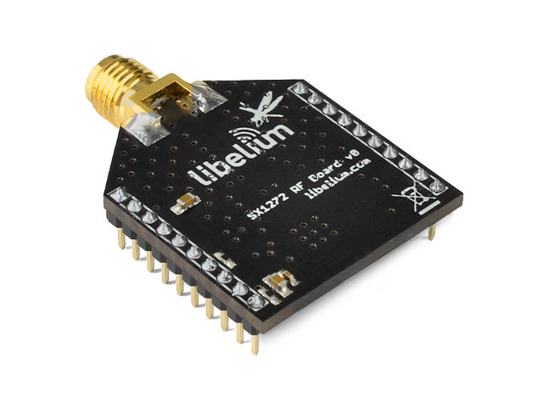
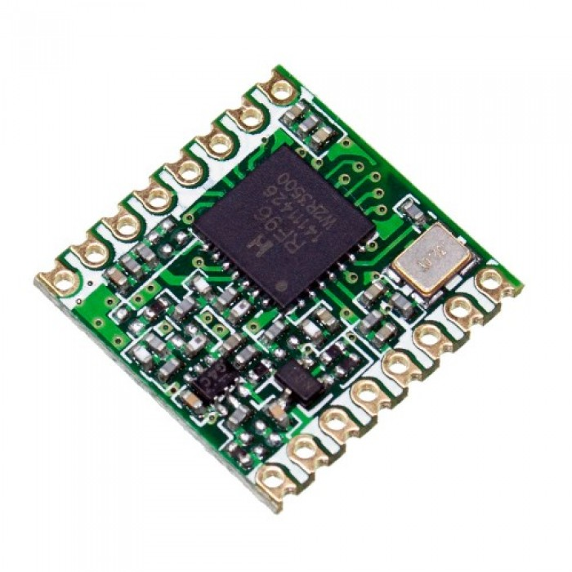
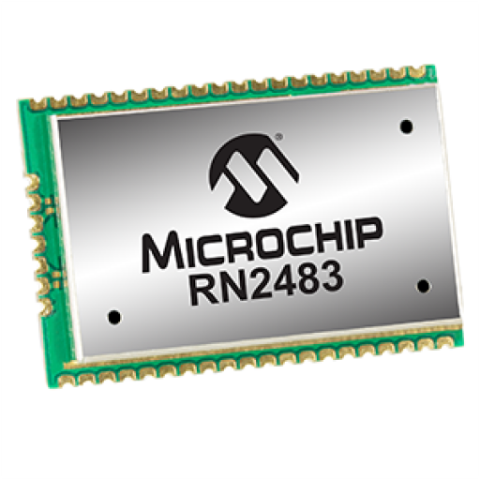
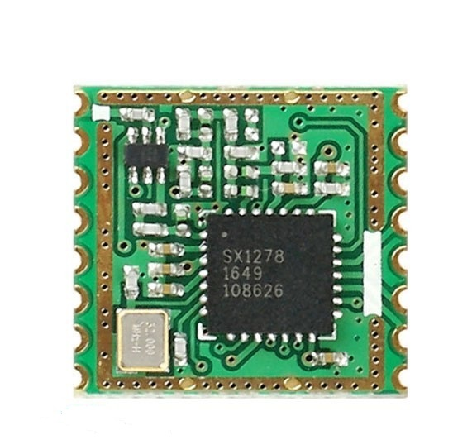
شکل2-2- ماژول‌های فرستنده و گیرنده LoRa

این ماژول‌ها در باند فرکانسی 868 ، 433 و 915 مگاهرتز موجود ‌می‌باشند. و مناسب کاربرد‌های زیر مناسب هستند:
- کاردهای خانگی
- خانه هوشمند
- کنترل از راه دور
- شبکه حس‌گرهای بی‌سیم
2-2-2-Raspberry Pi
رزبری پای که از سال ۲۰۰۶ در فرایند توسعه بوده است، یک رایانه کوچک است که اجزای آن روی یک برد اصلی با اندازه کارت‌بانکی سوار شده‌اند. این رایانه سیستم‌عامل رَزبیَن (Raspbian) را اجرا می‌کند که نسخه‌ای اختصاصی از لینوکس برای این دستگاه است.
این رایانه قادر به اجرای نرم‌افزارهای اداری ساده، بازی‌های سطح پایین، دسترسی به اینترنت و ایمیل، پخش رسانه و بسیاری ویژگی‌های دیگر است که معمولاً از یک رایانه قرن ۲۱ انتظار می‌رود. رزبری پای همه این کارها را با شمار محدودی از اجزای سخت‌افزاری و به کمک یک پردازنده ARM با قیمت بسیار پایین انجام می‌دهد.
دو دسته‌بندی برای نام‌گذاری مدل‌های رزبری وجود دارد. پای ۱، پای ۲ و پای ۳ نشان نسل‌های مختلف است مدل‌های پای ۱ بین سال‌های ۲۰۱۲ الی ۲۰۱۴، مدل‌های پای ۲ سال ۲۰۱۵ و مدل‌های پای ۳ از سال ۲۰۱۶ به بعد تولید شدند، بنابراین مدل‌های ۳ به روزترین نسخه‌های موجود در بازار و بهتر از مدل‌های پای ۱ و پای ۲ می‌باشند.
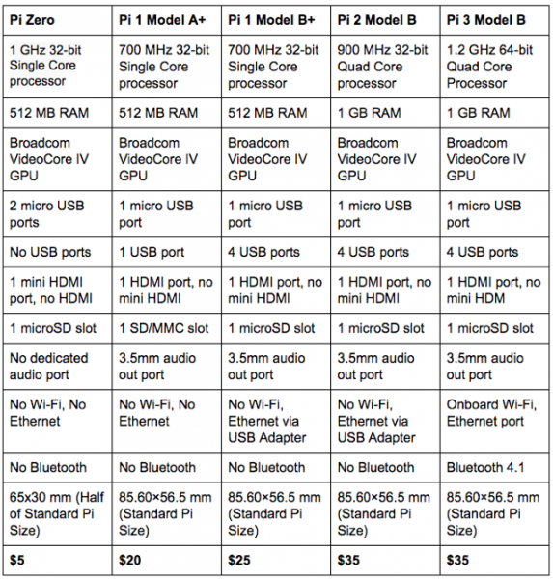
مدل A ،A+ و B،B+ مشخص کننده قدرت و ویژگی‌های کامپیوترهای Rasberry Pi می‌باشند و داشتن مدل B به معنای بهتر بودن از مدل A است و پلاس بودن نشان‌دهنده پرقدرت بودن است. مدل دیگری به نام رزبری پای زیرو (Zero) موجود است که برای پروژه‌های ساده با قیمت ۵ دلار به فروش می‌رود که نمی‌توان آن را با مدل‌های A و B مقایسه کرد. در تصویر جدول 4 ویژگی‌ها و قیمت مدل‌های مختلف کامپیوترهای رزبری پای آورده شده‌ است و در تصویر 4 شکلی از رزبری پای 3 را نشان دادیم.

جدول 2-1- مشخصات رزبری پای مدل‌های مختلف مدل

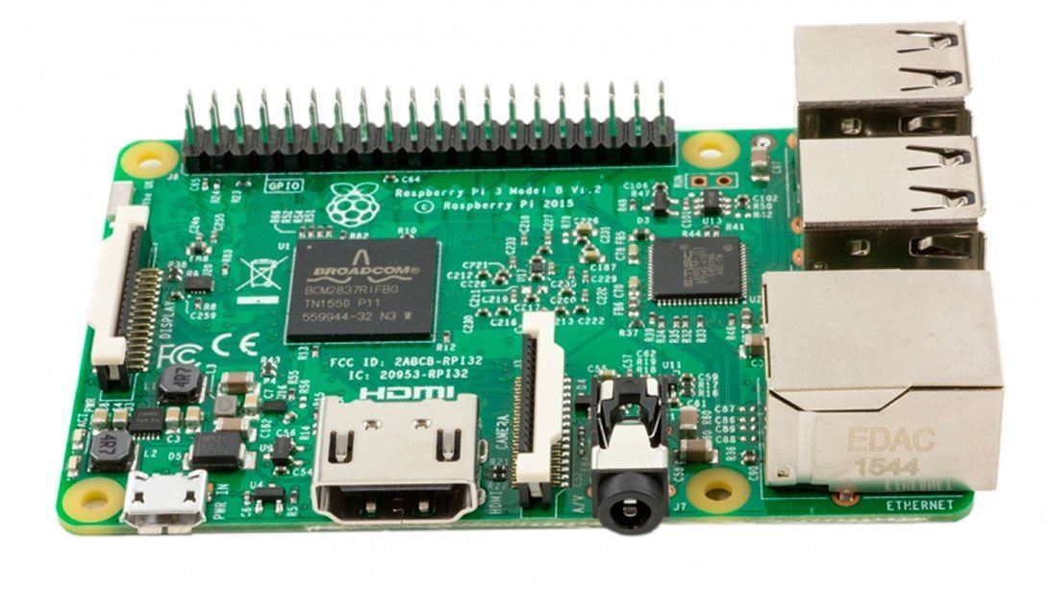
شکل2-3- رزبری پای 3 مدل B
2-2-3- Antenna
یکی از مسائل مهم در زمینه توسعه راهکارها و محصولات اینترنت اشیاء، به‌کارگیری مناسب آنتن است که کمتر مورد توجه قرار می‌گیرد. استفاده از آنتن‌ها با گین‌های مختلف بر روی شدت توان دریافتی (RSSI) تأثیرگذار است. نحوه محاسبه اندازه آنتن به صورت زیر است:
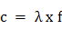
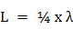
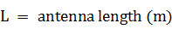

2-3- ساخت دروازه تک کاناله
برای ساخت دروازه تک کاناله نیاز به تجهیزات زیر است:

جمع کل | فی(ریال) | تعداد | نام اقلام مصرفی | ردیف
1،300،000 | 1،300،000 | 1 | LoRa ModuleLoRaSX1278 | 1
1،500،000 | 1،500،000 | 1 | Raspberry Pi 3 Model B+ | 2
100،000 | 100،000 | 1 | Antenna 433mhz | 3
3،350،000 | 3،350،000 | 1 | Toshiba micro Class10 16GB | 4
100،000 | 100،000 | 40 | Jumper wires 20 cm long (6x male-male and 3x male-female) | 5
140،000 | 140،000 | 1 | Case orginal Raspberry | 6
430،000 | 430،000 | 1 | پاور آداپتور 5 ولت 2.8 آمپر | 7
جدول 2-2- لیست قطعات موردنیاز برای ساخت دروازه تک کاناله

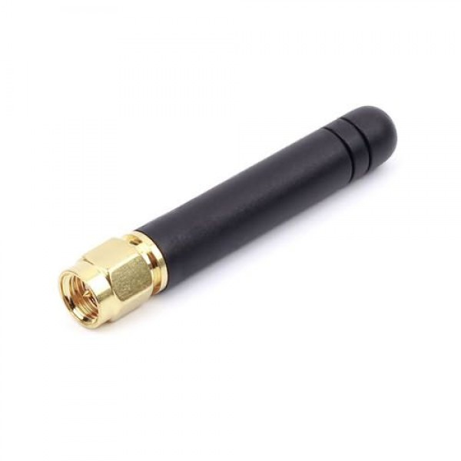
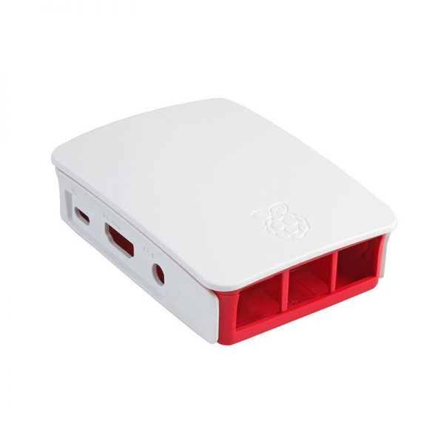
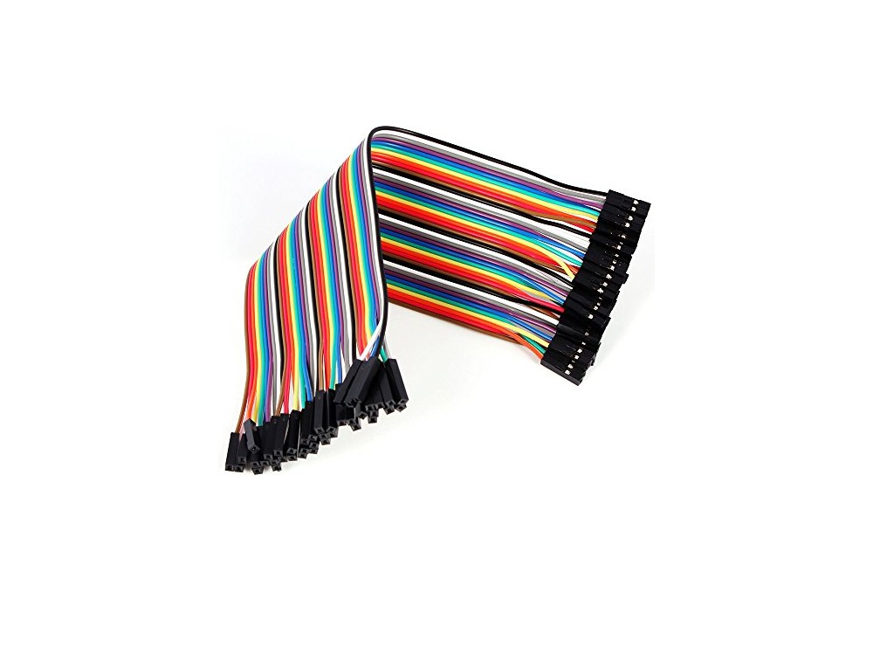
تصاویر این قطعات در شکل 2-4 نشان داده شده است.
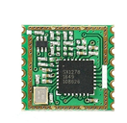

شکل 2-4-قطعات موردنیاز
2-3-1- ماژول SX1278 LoRa و اتصال با Raspberry Pi
ماژول SX1278 با پشتیبانی از رابط SPI ‌می‌تواند به راحتی با انواع میکروکنترلر‌ها , کامپیوترها و پردازنده‌هایی که از پورت SPI پشتبانی ‌می‌کنند ارتباط برقرار کند.این ماژول از دسته ماژول‌های ISM بوده و با فرکانس آزاد 433 مگاهرتز کار ‌می‌کند. طراحی بر پایه تراشه SX1278 باعث شده تا به خوبی از شبکه‌های LoRa پیشبانی کند. مشخصات این ماژول به شرح زیر است:
- پشتیبانی از طیف فرکانسی LoRa
- باند فرکانسی آزاد 433 مگاهرتز
- حساسیت دریافت 136dBm-
- حداکثر توان خروجی 20dBm
- رابط استاندارد UART
- فعال‌سازی از طریق پورت سریال
- پشتیبانی از شبکه‌های ستاره
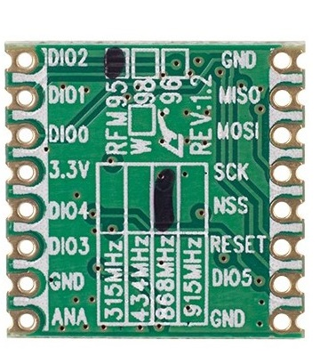

شکل 2-5- تصویر پشت ماژول SX1278

توضیحات پین‌های ماژول SX1278 در جدول 2-3 نشان داده شده است:

Description | Type | Name | Number
Exposed ground pad | - | Ground | 1
Exposed ground pad | - | Ground | 2
Input Supply voltage | - | 3.3v | 3
Reset trigger input | I/O | Reset | 4
Digital I/O, software configuration | I/O | DIO0 | 5
Digital I/O, software configuration | I/O | DIO1/DCLK | 6
Digital I/O, software configuration | I/O | DIO2/DATA | 7
Digital I/O, software configuration | I/O | DIO3 | 8
Exposed ground pad | - | Ground | 9
Digital I/O, software configuration | I/O | DIO4 | 10
Digital I/O, software configuration | I/O | DIO5 | 11
SPI Clock input | I | SCK | 12
SPI Data output | O | MISO | 13
SPI Data input | I | MOSI | 14
SPI Chip select input | I | NSS | 15
Antenna | - | ANA | 16
جدول 2-3- توضیحات پین‌ها

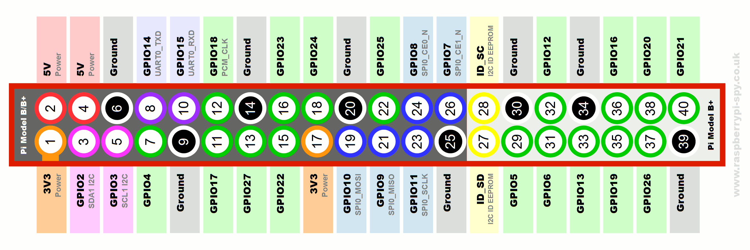
رزبری پای دارای 40 پین I/O است در تصویر 2-6 مشخص است، برای اتصال ماژول SX1278 به این پین‌ها طبق جدول شماره 9 عمل می‌کنیم.
تصویر 2-6- پین‌های رزبری پای

Raspberry Pi | SX1278
1 | 3.3V
6 | GND
7 | DIO0
11 | RESET
22 | NSS
19 | MOSI
21 | MISO
23 | SCK
جدول 2-4- اتصالات ماژول و رزبری پای

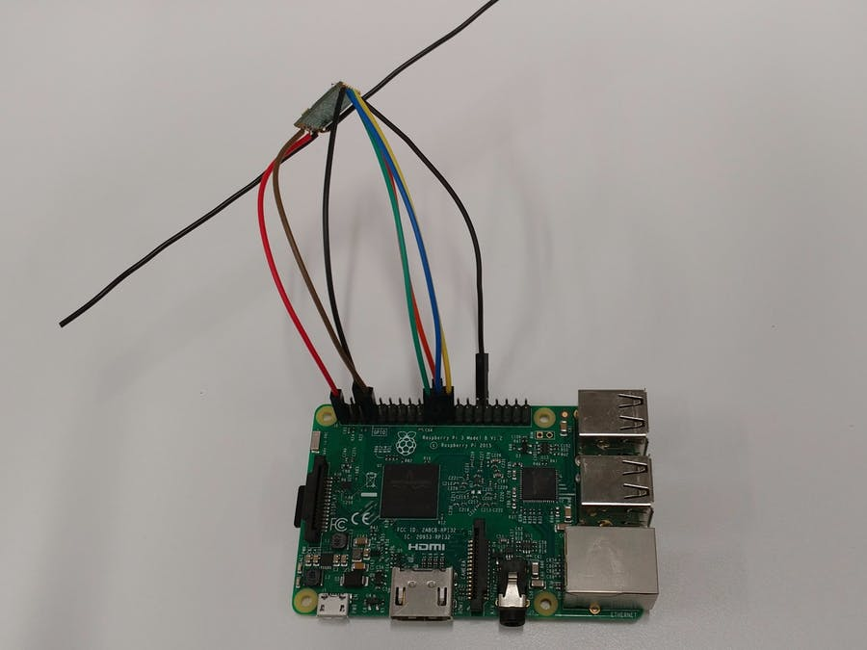

شکل 2-7- اتصال ماژول به رزبری پای

بعد از اتصال ماژول به رزبری آنتن را به پین ANA ماژول اتصال داده و رزبری پای را درون جعبه قرار ‌می‌دهیم.
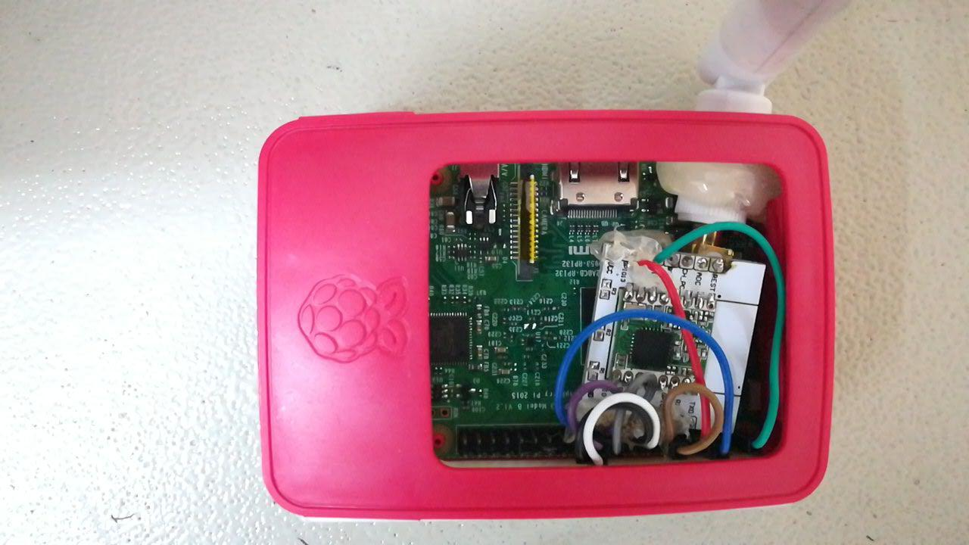
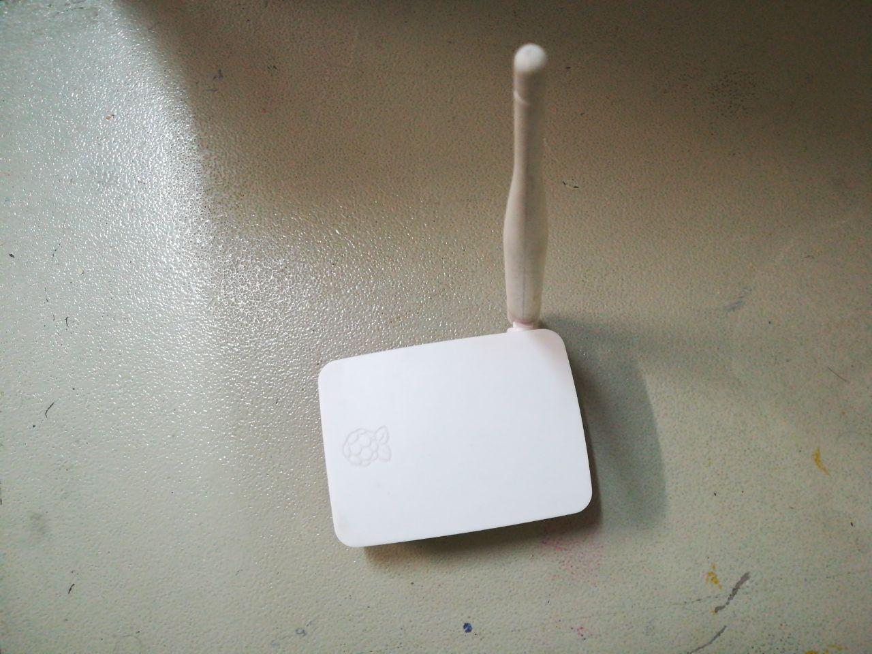

شکل 2-8- دروازه تک کاناله

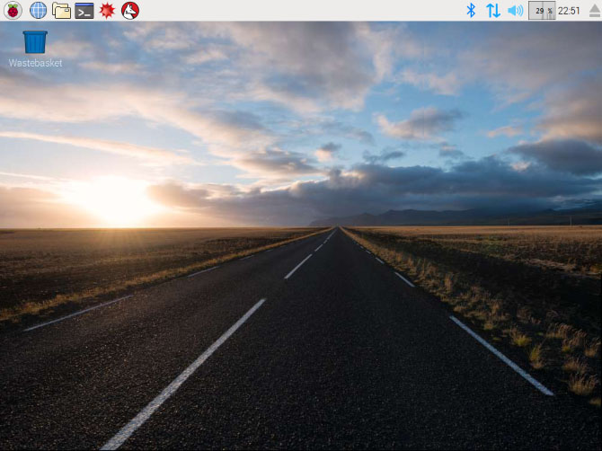
برای راه‌اندازی این دروازه ابتدا باید سیستم‌عاملی را بر روی کارت حافظه قرار داد. به همین جهت به سایت اصلی رزبری پای مراجعه کرد و سیستم‌عامل رزبین را دانلود و بر روی کارت حافظه ‌می‌نویسیم. سپس کارت حافظه را درون رزبری پای قرار ‌می‌دهیم و با وصل کردن برق رزبری پای آن را اجرا می‌کنیم.

تصویر 2-9- محیط سیستم‌عامل رزبین

برای اجرای برنامه دروازه باید ابتدا کد‌ها را از Git دریافت کنیم:
git clone https://github.com/tftelkamp/single_chan_pkt_fwd

سپس به تنظیمات raspi-config ‌می‌رویم و رابط را بر روی SPI ‌می‌گذاریم و سیستم را ریستارت می‌کنیم:
sudo raspi-config
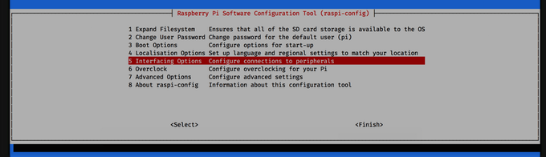
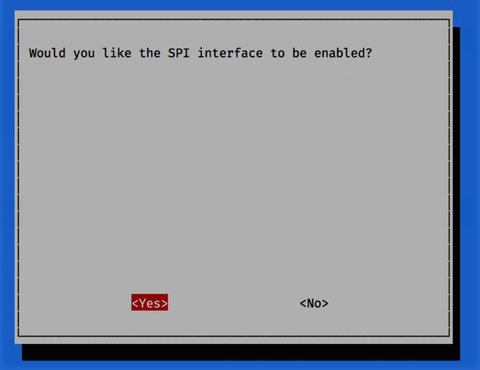
تصویر 2-10- تنظیمات SPI
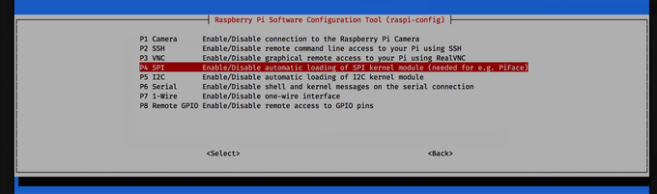
sudo shutdown -r now

برای کار کردن با GPIO رزبری پای کتابخانه wiringPi را دانلود می‌کنیم:

sudo apt-get install wiringpi

جهت تغییر کد‌ها (به طور مثال تنظیم IP پلتفرم و همچنین تنظیم فرکانس) با دستور زیر می‌توان این کار را انجام داد:
cd ~/single_chan_pkt_fwd
nano main.cpp

و سپس با دستور زیر برنامه را کامپایل کرد:
make

و با دستور زیر برنامه را اجرا کرد:
sudo /home/pi/single_chan_pkt_fwd/single_chan_pkt_fwd

پس از اجرای دستور فوق‌برنامه اجرا شده و منتظر دریافت بسته از طرف فرستنده است و به محض دریافت بسته، آن را به پلتفرم ارسال ‌می‌کند.

3-جمع‌بندي و نتيجه‌گيري
بر اساس بررسی‌های انجام‌شده و توضیحات داده شده می‌توان در یک دسته بندی کلی دروازه‌ها را به دسته تک کاناله و چندکاناله تعریف کرد. محدودیت که دروازه‌های تک کاناله دارند به این صورت است که در یک‌زمان و در یک کانال با یک فاکتور گسترش بیشتر نمی‌توان ارسال کرد. در این گزارش ضمن توضیحات مرتبط با شبکه LoRaWAN، نحوه ساخت دروازه‌های تک کاناله به همراه راه‌اندازی آن توضیح داده شد. ساخت دروازه‌ها چه در سطح نرم‌افزار و چه در سطح سخت‌افزار قابل بهبود است.

4- منابع و مراجع
[1] Usman Raza, Parag Kulkarni, and Mahesh Sooriyabandara, “Low Power Wide Area Networks: An Overview”, IEEE Communications Surveys & Tutorials, Secondquarter 2017 Vol 19
[2] Ka-Ho Lam, Chi-Chung Cheung and Wah-Ching Lee, “LoRa-based localization Systems for Noisy Outdoor Environment”, Wireless and Mobile Computing, Networking and Communications (WiMob), Oct. 2017

[3] Bernat Carbonés Fargas, “IOT and Tracking capabilites in LPWANs”, M.S. thesis, DTU Fotonik, Technical University of Denmark, 2017

⁴ Long Rang
⁵ Media Access Control
6 Chrip Spread Spectrum
7 Speread Factor

